Shell 命令解释器（总称） 例如：汽车

Base 解释器 （具体产品） 例如：汽车里面的宝马品牌

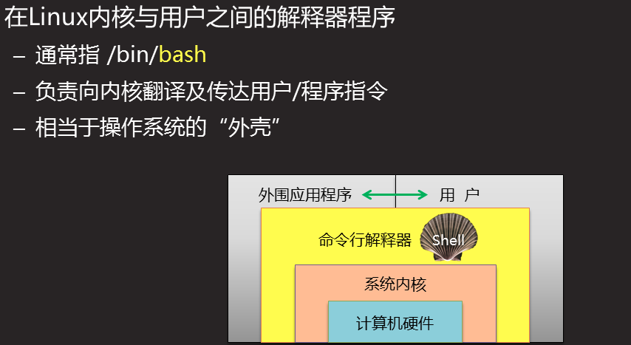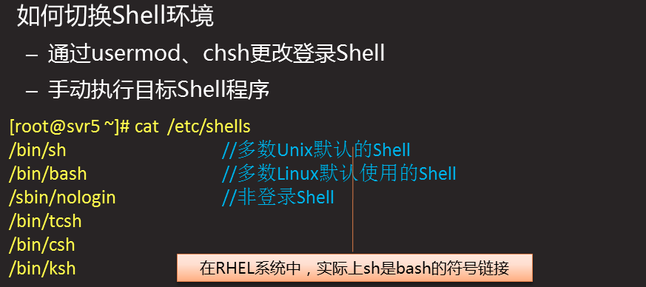

**#Linux默认解释器：base**

**#什么是shell**

**\*\*\*\*\*\*历史命令**

**#检查历史命令的容量**

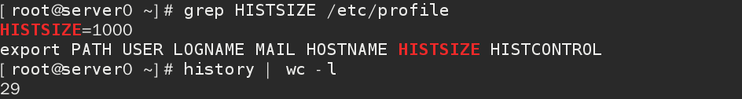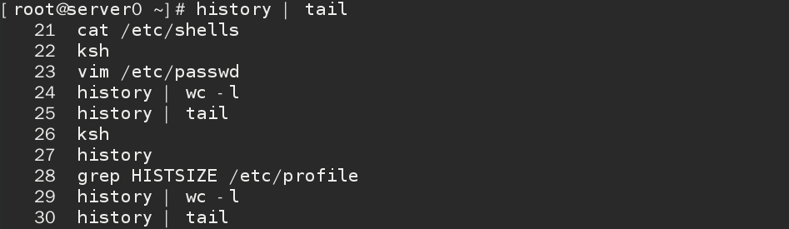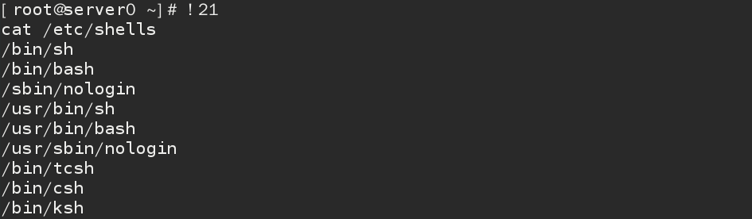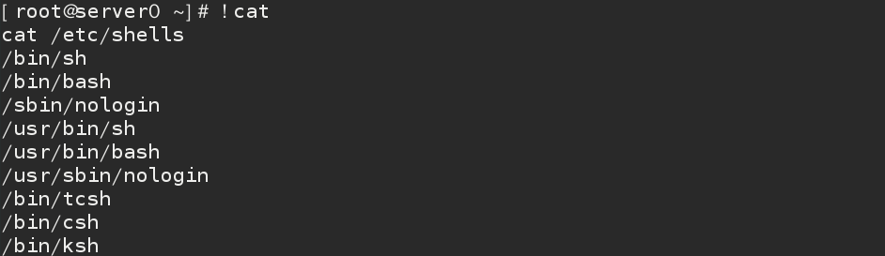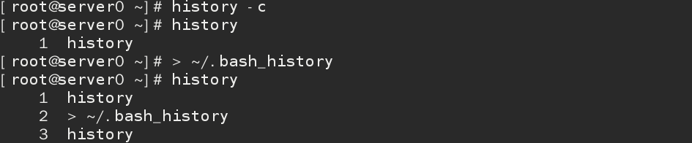

**#执行最近一次以cat开头的历史命令（根据实际情况变更）**

**#ctrl + r 搜索历史命令，回车直接执行**

**#执行第21条命令**

**#清空记录文件**

**#清空自己的历史命令**

**#查看最近执行的10条历史命令**

**tail - 20 查看最近执行的20条历史命令**

**#查看已为当前用户记录的历史命令条数**

**默认记录1000条，通过全剧变量HISTSIZE设置，对所有用户有效**

**\*\*\*\*\*\*\*\*\*重定向**

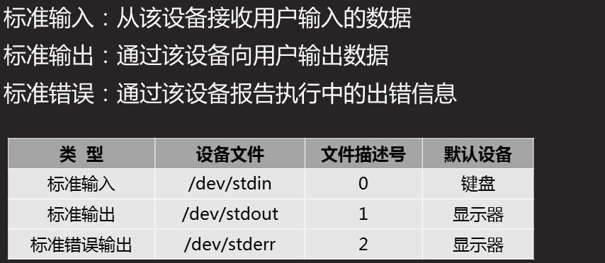

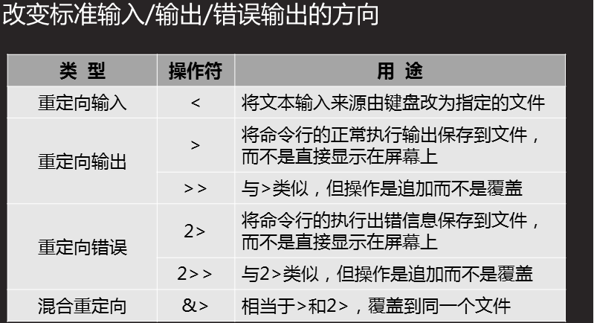**ls nofile /etc/hosts >a.log 2>b.log 将正确输出和错误输出分别放在两个文件里**

**\*\*\*\*\*\*\*\*\*创建一个批量添加用户的脚本，user1....user20**



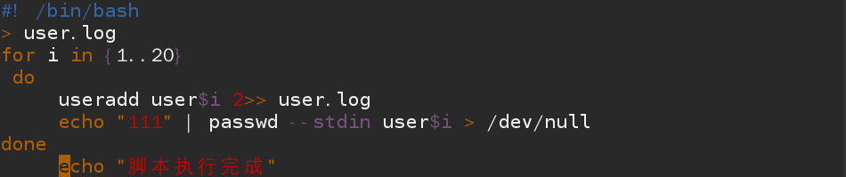

**#执行脚本**

**#为脚本赋予执行权限**

**#将提示输出丢到黑洞**

**#将错误输出输入到user.log文件里**

**#每次执行脚本的时候，覆盖/清空原来文件里的内容**



**#重定向标准输入**

**管道 | 把前一个命令的输出结果传给后面一个命令作为输入参数**

**把多个命令组合在一起实现更强大复杂的功能**

**Linux [小，简单原则] 小：代码少 漏洞少 出错少 速度快 功能简单**

**Windows[大，功能全]**

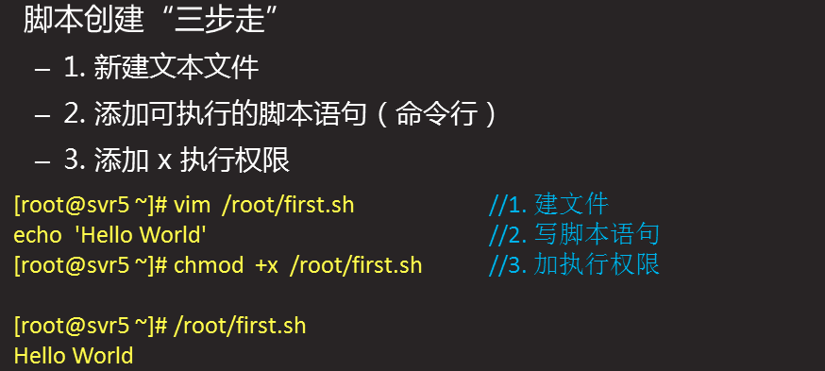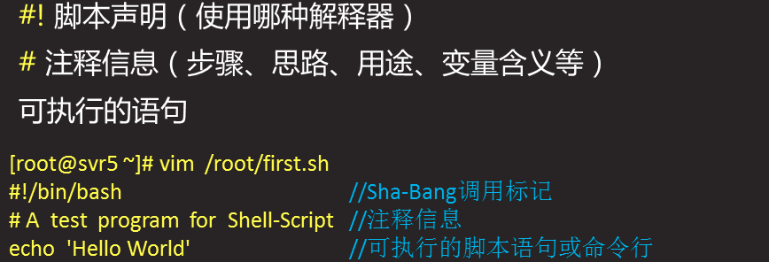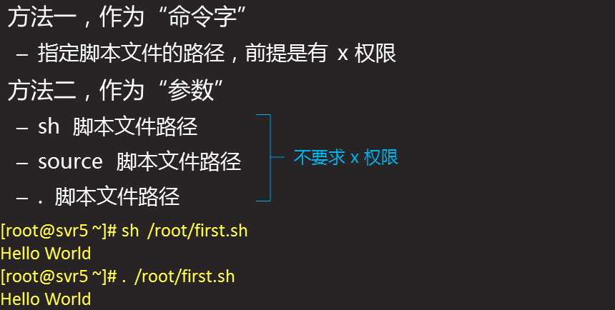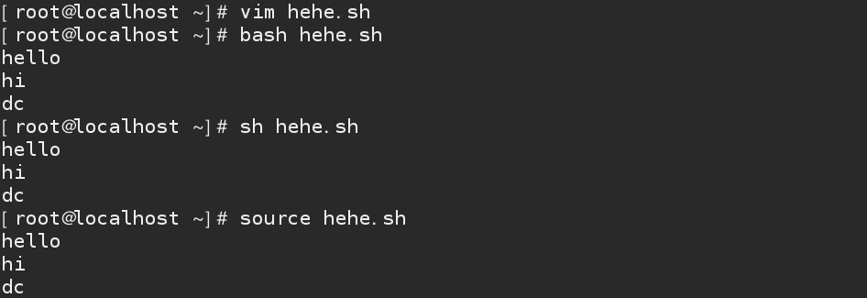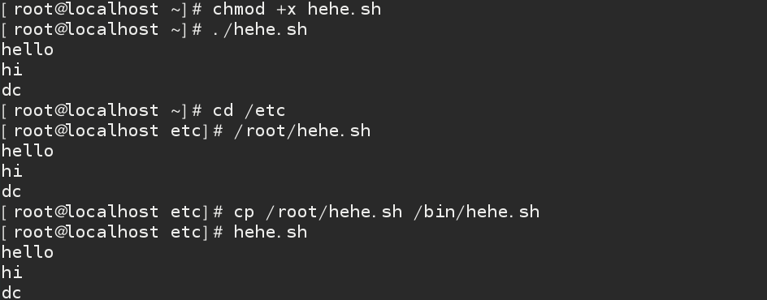

**#执行脚本的三类方法**

**#不需要权限，不开子进程**

**等同于 . hehe.sh**

**#chmod +x /路径**

1. **当前路径下， ./脚本名**
2. **不是当前路径， 完整路径**
3. **将脚本拷贝到 /bin 或者 /sbin**

**直接用脚本名就可以执行**

**#需要权限的三个执行方法**

**#不需要权限，开子进程**

**#不需要权限，开子进程**

**\*\*\*\*\*\*\*\*\*\*\*\*变量**

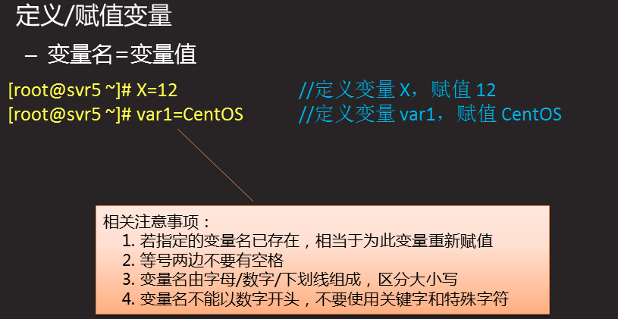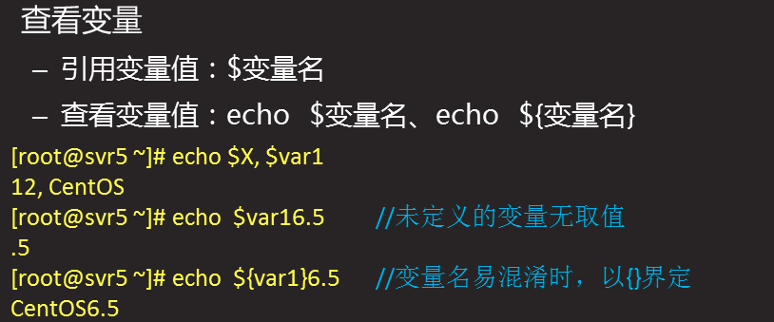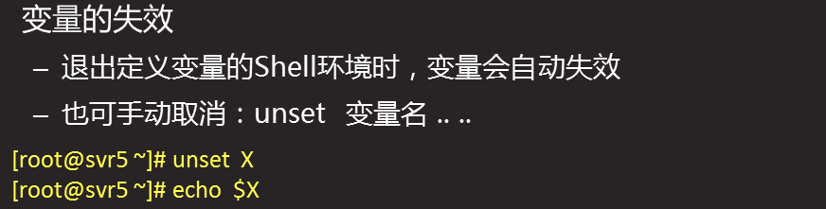

**\*\*\*\*\*\*\*\*变量分类**

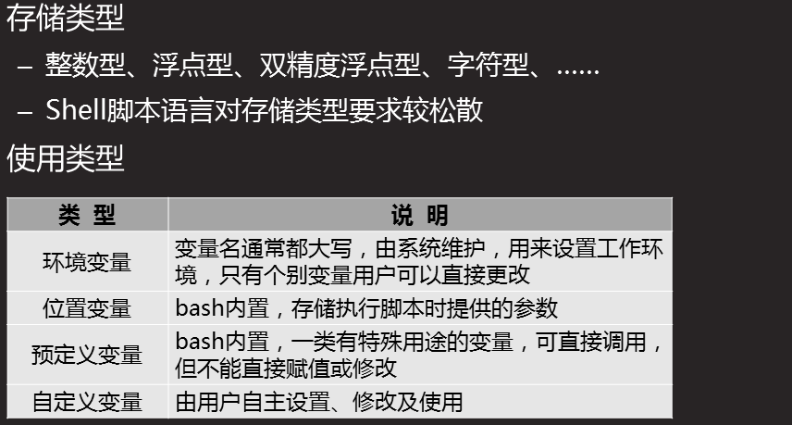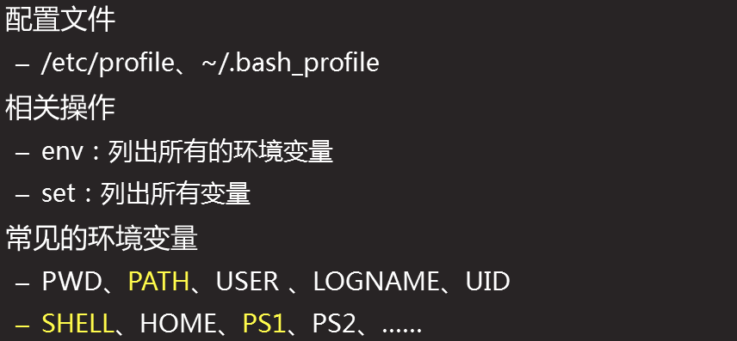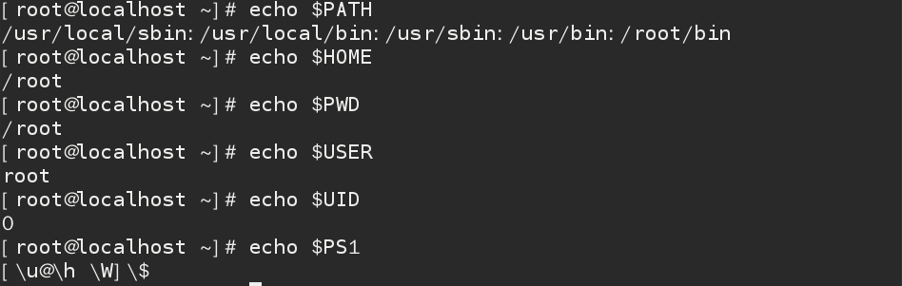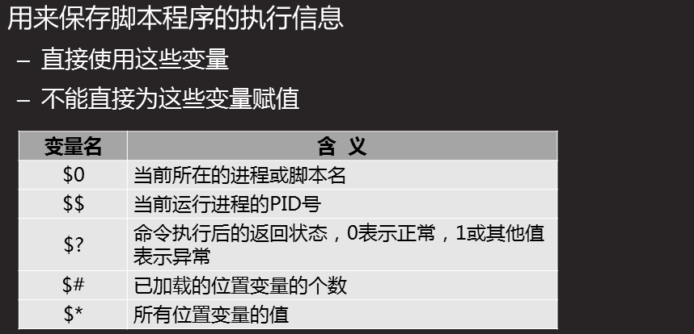

**报告给内核，不显示**

**#预定义变量**

**#系统自带变量都是大写**

**#环境变量**

**#1级提示符**

**#命令的搜索路径**

命令行的错误输出/显示 与 命令行执行失败的区别

1. 错误输出报告给用户、执行返回值报告给内核
2. 查看错误输出：命令行；查看返回值：echo $?

$#的作用，记录了位置变量（跟在脚本后的参数）的个数

如何知道执行此脚本的用户是谁？ echo $USER

如何取得/显示用户再执行此脚本时提供的第11个参数？ ${11}或echo ${11}

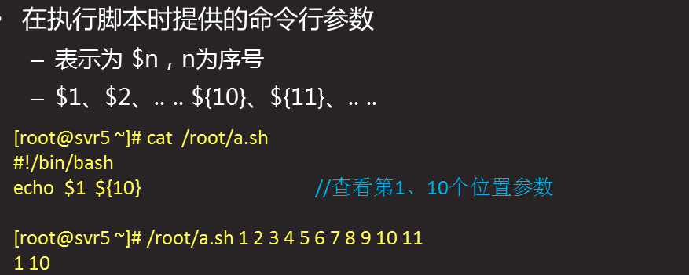

**#位置变量应用例子**

**#位置变量**

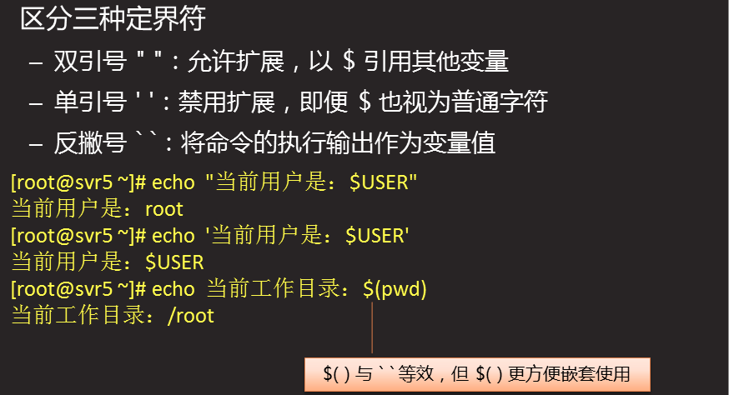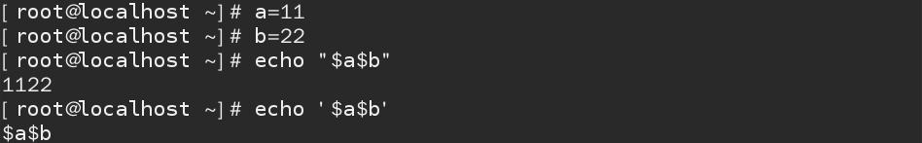

**#取命令的结果**

**# “” 与 ‘’ 的区别**

**# “a b” != a b**

**# “ab” == ab**

**#界定一个完整的字符串**

**#界定一个完整的字符串，并且屏蔽特殊符号**

**#扩展赋值操作**

**每周一备份一次/var/log -----> /root/log.tar.gz**

**crontab -e**

**01 02 * * 1**

**tar -czf /root/log.tar.gz /var/log**

**tar -czf /root/log-`date +%F`.tar.gz /var/log**

**tar -czf /root/log-`date +%Y%m%d%h`.tar.gz /var/log**

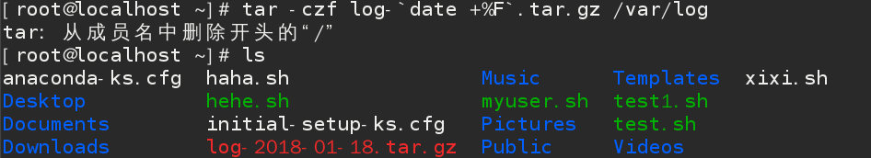

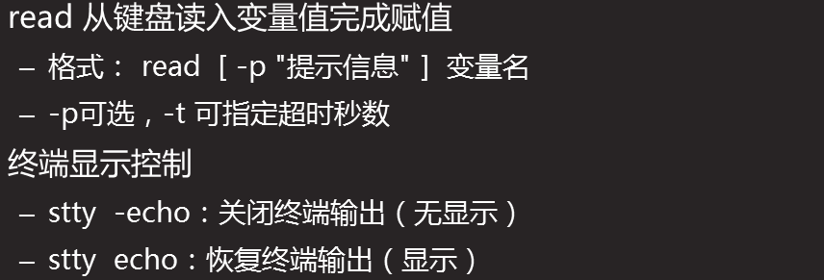

**# 只定义变量，不赋值，谁用脚本谁赋值**



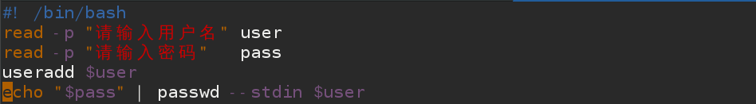

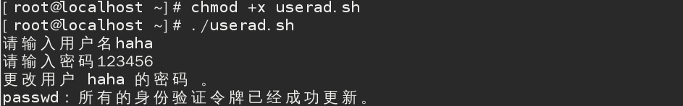



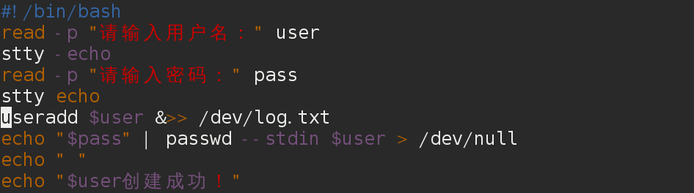

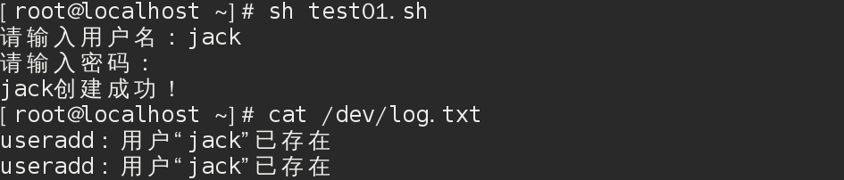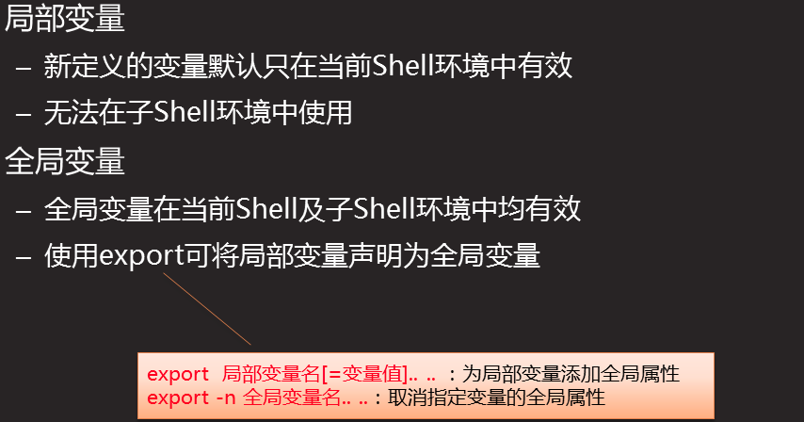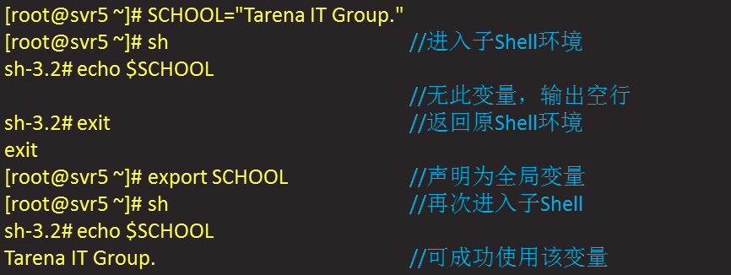

**#变量的作用范围**

如何获知当前已登陆用户的个数？who | wc -l



如何统计当前系统运行的进程数量？pgrep . | wc -l



管道操作——将前一条命令的输出文本交给后一条命令（cat、grep、less、more、wc。。。）去处理

命令替换: ``和$() $()可以嵌套使用

如何查询vim编辑器工具对应的软件包一共安装了哪些文件？

